Sistema Organizador Estudiantil

Especificación de Caso de Uso:

CU003-Crear Curso

Versión 1.0

**Lima, Diciembre del 2020**

**Control de Versiones**

|  |  |  |  |
| --- | --- | --- | --- |
| **Fecha** | **Versión** | **Descripción** | **Autor** |
| 7/12/2020 | 1.0 | Creación del documento. | Frank Valentin |
|  |  |  |  |
|  |  |  |  |
|  |  |  |  |
|  |  |  |  |
|  |  |  |  |

ÍNDICE

Sistema Organizador Estudiantil 1

Especificación de Caso de Uso: 1

CU003-Crear Curso 1

1. Descripción General 4

1.1 Diagrama de Casos de Usos. 4

1.2 Descripción 4

1.3 Actores 4

1.4 Precondiciones 4

1.5 Postcondiciones 4

1.6 Flujo Básico 5

1.7 Flujo Alternativo 5

1.8 Excepciones 5

1.9 Prototipos visuales 6

1.10 Requerimientos no funcionales 6

# Descripción General

## Diagrama de Casos de Usos.

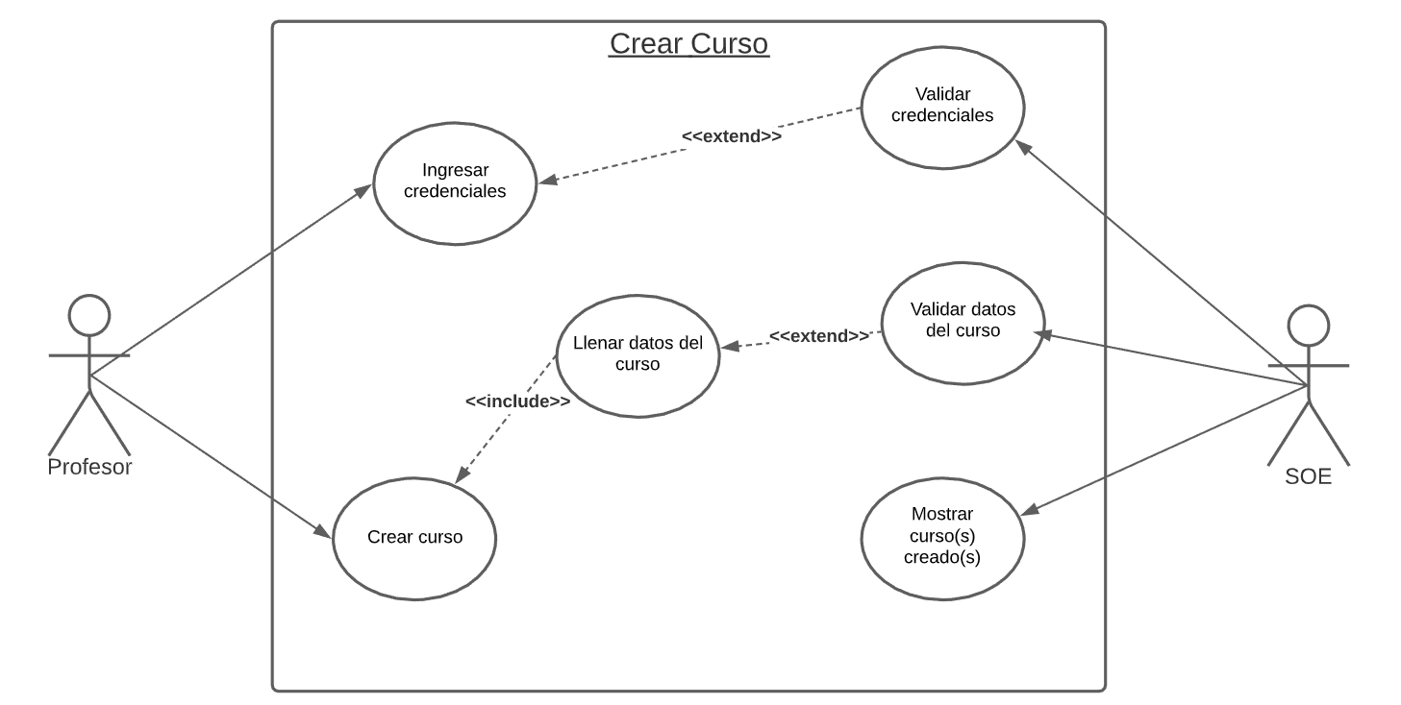

**Figura 1. Prototipo del Caso de uso: CU003- Crear curso**

## Descripción

Esta funcionalidad permitirá que el Profesor pueda crear un nuevo curso.

## Actores

* Profesor: Es cualquier usuario que cree cursos y tenga alumnos.
* SOE: Sistema Organizador Estudiantil

## Precondiciones

El usuario debe ingresar al sistema con una cuenta existente o en su defecto crearse una nueva cuenta.

## Postcondiciones

 El sistema almacena el o los cursos correspondientes al profesor que la creo.

## Flujo Básico

1. El usuario ingresa a la página principal del sistema.
2. El usuario ingresa sus credenciales [FA1].
3. El sistema validad el nombre de usuario, la contraseña y el captcha ingresados [EX1].
4. El sistema redirige al usuario al dashboard.
5. El usuario selecciona el apartado de Cursos
6. El sistema muestra los cursos existentes que haya creado el usuario.
7. El usuario selecciona la opción de Nuevo Curso
8. El sistema le mostrará los siguientes campos que deberá completar el usuario.

* Nombre del curso
* Horario del curso

1. El sistema valida el formato del horario ingresado [EX2].

El curso ha sido creado, puede observarse en el apartado de cursos y el caso de uso termina.

## Flujo Alternativo

**[FA1]** El usuario no esta registrado, así que procede a crearse una cuenta.

## Excepciones

**[EX1]: Validación de las credenciales del usuario.**

* El Sistema valida que el nombre de usuario, la contraseña y el captcha.
* Si el nombre de usuario o la contraseña o el captcha son incorrectos el sistema mostrara un mensaje de error y mostrara la ventana para que el usuario vuelva ingresar sus credenciales.
* El caso de uso retorna al paso 4 del flujo básico.

**[EX2]: Validar formato**

* El sistema valida la información ingresada en los campos de Nuevo Curso. Si algún campo es erróneo se mostrará un mensaje indicando que se ingrese correctamente los datos del curso.
* El caso de uso retorna al ultimo paso del flujo básico.

## Prototipos visuales

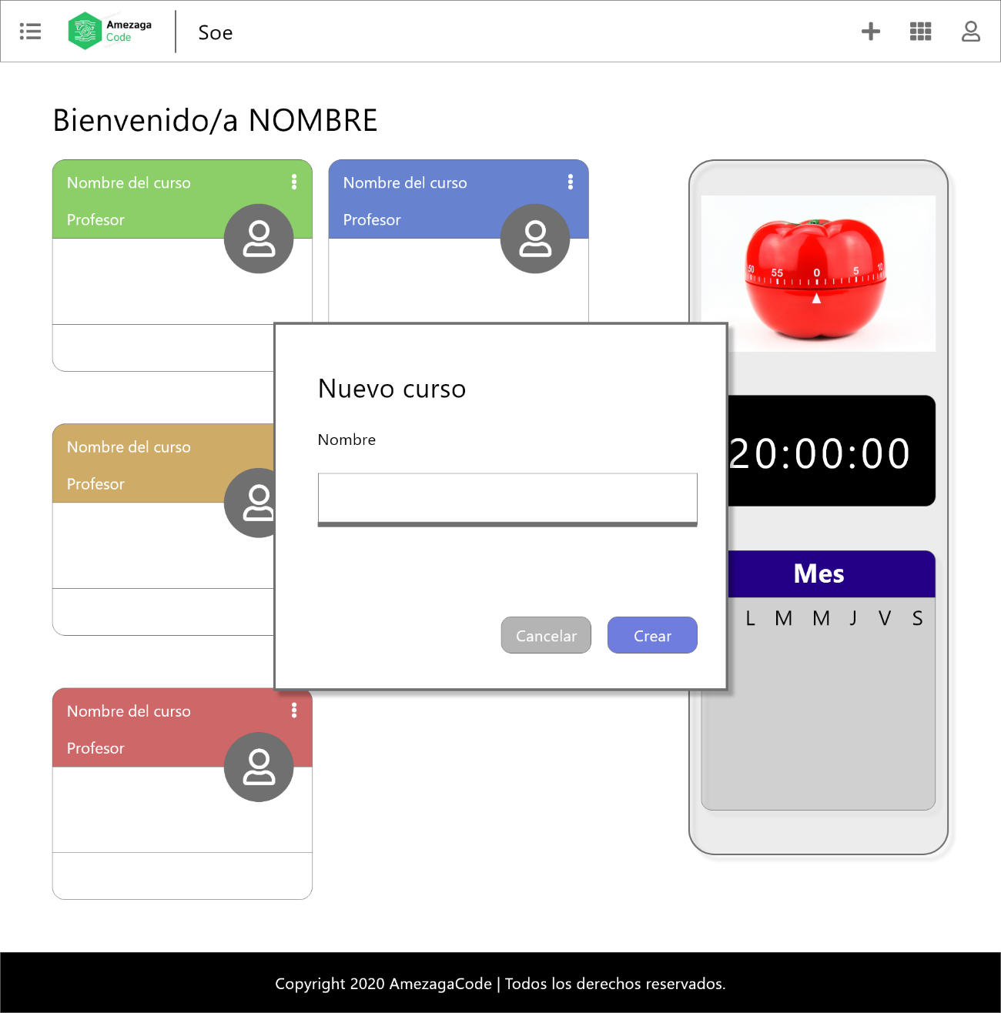

## Requerimientos no funcionales

|  |  |
| --- | --- |
| 1. RNF | **Descripción** |
| RNF01 | El sistema debe soportar una gran concurrencia de usuarios, debe soportar hasta 1 mil usuarios conectados al mismo tiempo. |
| RNF02 | El sistema tiene la capacidad de resguardar la información de los usuarios, encriptando su información. |
| RNF03 | El sistema debe estar disponible las 24 horas del día de los 7 días de la semana, los 365 días del año. |